**TURAR S.A.**

TINI EN BUENOS AIRES – GIRA ‘FUTTTURA’

Tecnópolis, Buenos Aires (Argentina)

Fechas: 24, 25 y 31 de octubre 2025 – 01, 02, 07 y 08 de noviembre 2025

## Reseña de Buenos Aires y Tecnópolis

Buenos Aires, capital de Argentina, es una de las ciudades más vibrantes de Latinoamérica, reconocida por su vida cultural, arquitectura, gastronomía y una intensa agenda de espectáculos internacionales. Tecnópolis, ubicado en Villa Martelli, es el predio ferial y cultural más grande del país, destinado a grandes conciertos y exposiciones, con capacidad para decenas de miles de espectadores.

## Servicios Incluidos

* Traslado In / Out Aeroparque o Puerto en privado
* 02 noches de alojamiento con desayuno en hotel elegido, según función seleccionada
* Traslado Hotel / Evento / Hotel
* Entrada en sector Campo para la función seleccionada
* Asistencia al viajero Interassist INTER 60
* Cortesía especial de Turar S.A.: 1 botella de vino por habitación
* Coordinación en destino

## Itinerario sugerido

* Día 1: Arribo a Buenos Aires, recepción en aeropuerto o puerto y traslado al hotel. Alojamiento.
* Día 2: Desayuno. Traslado al evento en Tecnópolis para disfrutar del show de TINI. Regreso al hotel.
* Día 3: Desayuno. Tiempo libre para actividades personales y posterior traslado al aeropuerto/puerto.

# Tarifas comisionables 10%

|  |  |  |  |  |
| --- | --- | --- | --- | --- |
| **Hotel** | **Single** | **NT Extra SGL** | **Doble** | **NT Extra DBL** |
| Waldorf 3* o similar | USD 1012 | USD 118 | USD 682 | USD 59 |
| Argenta Tower & Suites 4* o similar | USD 1129 | USD 176 | USD 741 | USD 88 |

## Tarifas comisionables 10%Adicional por traslados desde o hacia Ezeiza

Single: USD 71 por tramo

Doble: USD 35 por tramo

## Adicional para upgrade de entradas

* Campo VIP: USD 235 por persona
* Platea Platino: USD 412 por persona
* Golden Ring: USD 588 por persona

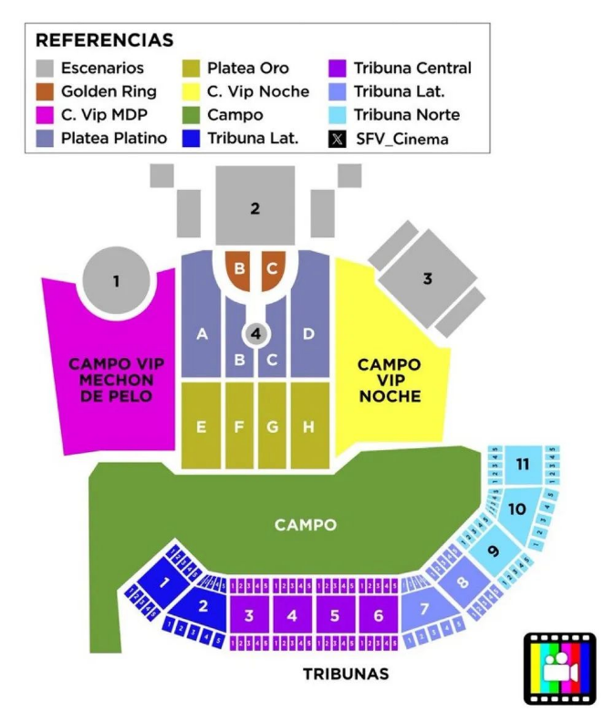

**Condiciones de ventas**

* Tarifas sujetas a modificación y cambio sin previo aviso.
* **Turar S.A.** no se hace responsable por la suspensión y/o cambio de fecha del evento.
* Las reservas se confirman únicamente con el pago total, siendo un paquete **no reembolsable con el 100% de penalidad**.
* En caso de reprogramación del evento por fuerza mayor de la organización, no corresponde reembolso del paquete.

**Condiciones de Ticket**

* Las entradas pueden ser **abonos, tickets físicos o electrónicos**, o bien descargarse mediante una aplicación en el celular (wallet, etc.).
* El cliente deberá contar con **dispositivo móvil con acceso a internet** para poder mostrar la entrada digital. **Turar S.A.** queda exenta de toda responsabilidad en caso de que el pasajero no disponga de smartphone o acceso a internet.
* Si las entradas son **físicas**, se coordinará la entrega en destino con los pasajeros a su llegada.
* Si las entradas son **electrónicas** (QR, aplicación u otro formato reenviable), se enviarán a los pasajeros en tiempo y forma, hasta 24 horas antes del evento.
* El precio impreso en la entrada **no es vinculante** con el precio de venta final, ya que se incluyen **gastos de gestión, envío/entrega e impuestos**. El cliente acepta y consiente dichas condiciones sin posibilidad de reclamo posterior.
* Se garantiza la entrega de entradas **por parejas (2 y 2)**, pudiendo estar juntas en la misma fila o en filas consecutivas.
* Para confirmar la reserva es obligatorio informar:
  + Datos completos del pasajero
  + Copia del pasaporte
  + Teléfono de contacto

**ASISTENCIA INTERASSIST INTER 60**

Coberturas y servicios

Cobertura global máxima USD 60.000

Asistencia médica en caso de enfermedad y/o accidente USD 60.000

Medicamentos USD 2.000

Asistencia médica en caso de preexistencia USD 3.000

Odontología de urgencia USD 500

Gastos de hotel por convalecencia USD 500

Días complementarios por internación 5 días

Traslado sanitario Incluido

Repatriación sanitaria Incluido

Repatriación funeraria Incluido

Traslado de familiar por hospitalización del beneficiario Tkt Aéreo/Alojamiento

Viaje de regreso por fallecimiento de un familiar Tkt Aéreo

Viaje de regreso por siniestro en domicilio del beneficiario Tkt Aéreo

Acompañamiento de menores Incluido

Localización en caso de pérdida de equipaje Incluido

Indemnización complementaria por pérdida de equipaje USD 1.200

Compensación por demora en la devolución del equipaje USD 400

Gastos de cancelación / interrupción con causa USD 1.000

Cancelación Premium USD 600

Gastos por vuelo demorado o cancelado (mínimo 6 horas) USD 200

Transferencia de fondos USD 4.000

Asistencia legal por accidente de tránsito USD 4.000

Transferencia de fondos para fianza legal USD 15.000

Asistencia en caso de extravío de documentación Incluido

Línea de consulta / información Incluido

Sustitución de ejecutivo Incluido

Rotura de equipaje USD 25

Cobertura Geográfica Mundial

Mínimo días por viaje 5 días